คู่มือการติดตั้งโปรแกรม

ความต้องการด้านฮาร์ดแวร์ของโปรแกรม
- CPU 133 MHz ขึ้นไป
- RAM 128 MHz ขึ้นไป
- HardDisk 2 GB ขึ้นไป

ความต้องการด้านซอฟต์แวร์ของโปรแกรม
- Lotus Domino
- Lotus Notes

ขั้นตอนการติดตั้ง Lotus Notes
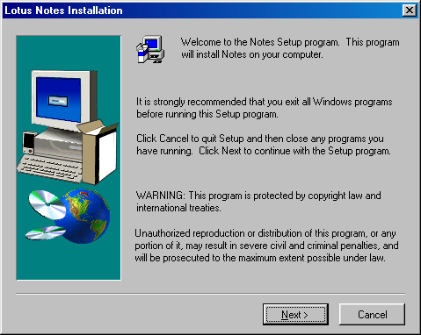
รันเซ็ตอัพ Lotus Notes จะขึ้นหน้าจอดังรูปข้างล่าง

รูปที่ 1. แสดงหน้าจอก่อนติดตั้ง Lotus Notes

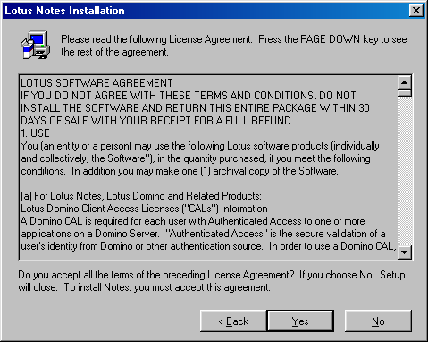
จากนั้นก็ทำการกดที่ปุ่ม “Next >” จากนั้นจะพบหน้าจอที่จะบอกข้อกำหนดไว้เมื่อเราอ่านเสร็จแล้วตกลงให้กดปุ่ม “Yes” จากนั้นจะพบหน้าจอให้ใส่ชื่อ และชื่อองค์กร

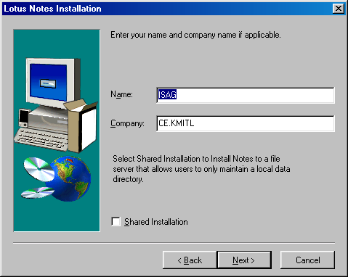
รูปที่ 2.แสดงหน้าจอบอกข้อตกลง

รูปที่ 3. แสดงหน้าจอให้ใส่ชื่อกับชื่อองค์กร

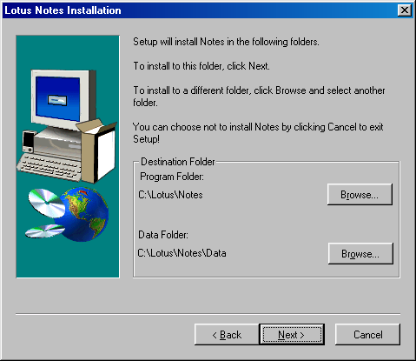
จากนั้นจะเป็นการกำหนดว่าจะทำการติดตั้งที่ไหน เมื่อกำหนดเสร็จก็จะการกำหนดประเภทของการติดตั้ง ให้เลือกแบบ “Custom” แล้วทำการเลือกให้หมด แล้วกดปุ่ม “Next >” แล้วโปรแกรมก็จะทำการติดตั้งเมื่อติดตั้งเสร็จให้กดปุ่ม “Finish” เป็นการเสร็จสิ้นการติดตั้ง Lotus Notes

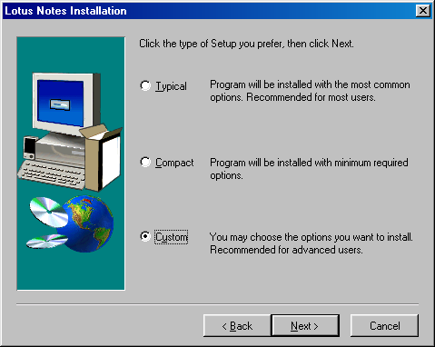
รูปที่ 4. แสดงการกำหนดไดร์เร็กทอรี่ในการติดตั้ง

รูปที่ 5. แสดงหน้าจอให้เลือกประเภทการติดตั้ง

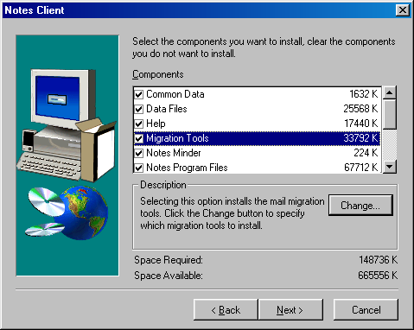

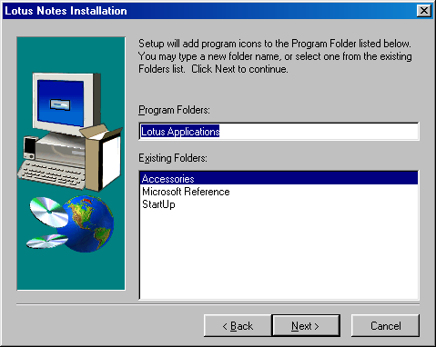
รูปที่ 6. แสดงการเลือกโปรแกรมที่จะติดตั้ง

รูปที่ 7. แสดงการเพิ่มกลุ่บโปรแกรมในสตาร์ทเมนู

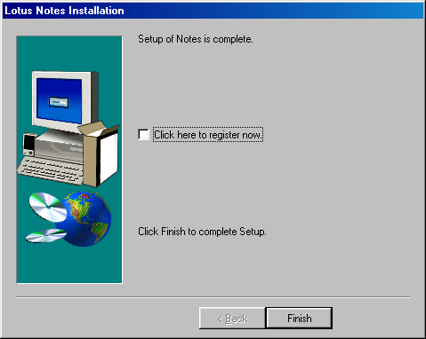

รูปที่ 8.แสดงการติดตั้งสมบูรณ์

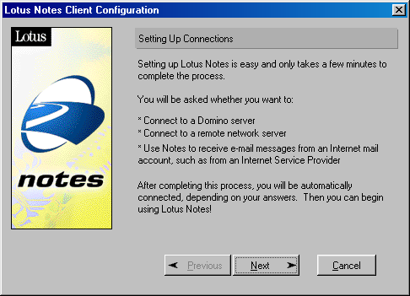
การติดต่อกับ เซอร์เวอร์ โดมิโน

รูปที่ 9.แสดงหน้าจอเมื่อรัน Lotus Notes ครั้งแรก

เมื่อทำการรัน Lotus Notes ขึ้นมาจะพบหน้าดังรูป เมื่อเรากดปุ่ม “Next >” ก็จะมีหน้าจอถามว่าจะติดต่อกับ โดมิโน เซอร์เวอร์ ไหม ให้เราเลือกต้องการติดต่อ แล้วกดปุ่ม “Next >” แล้วจะมีหน้าจอถามว่าจะติดต่อแบบไหน เมื่อเลือกประเภทเสร็จแล้วจะให้ใส่ชื่อของ โดมิโน เซอร์เวอร์ จากนั้นจะถามถึงที่อยู่ของไฟล์ไอดี จากนั้นก็จะมีให้เลือกส่วนเพิ่มเติมอีกนิดหน่อยก็เสร็จสมบูรณ์

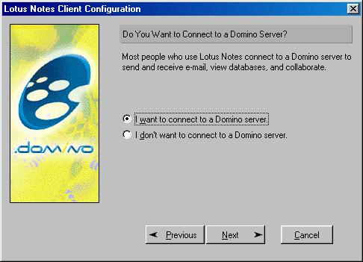

รูปที่ 10. แสดงว่าจะต้องการติดต่อกับ โดมิโน เซอร์เวอร์ หรือไม่
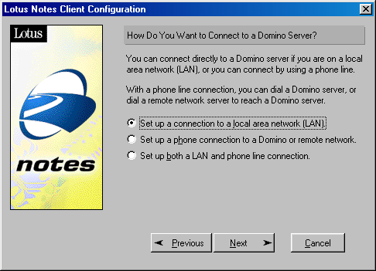

รูปที่ 11. แสดงรูปแบบการติดต่อให้เลือก

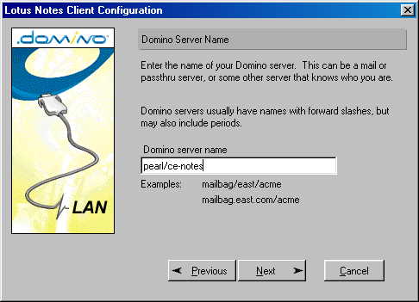

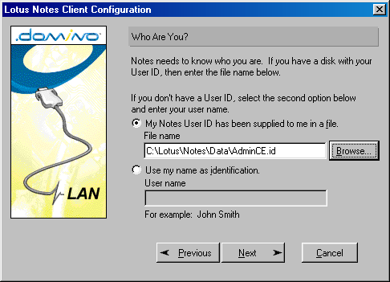
รูปที่ 12. ให้ใส่ชื่อโดมิโนเซอร์เวอร์

รูปที่ 13. ให้ระบุที่อยู่ของไฟล์ไอดี

การทำสำเนาลงโดมิโนเซอร์เวอร์
ทำการเรียกโปรแกรม Lotus Domino Designer ขึ้นมาจากนั้นทำการเปิดไฟล์ DBFiles.nsf, project1.nsf, print.nsf, visit.nsf, store.nsf ขึ้นมาจากนั้นทำการเลือก “New Copy” ให้ทำการระบุชื่อเซอร์เวอร์ที่เราต้องไว้ คลิก “OK” เป็นอันเสร็จสิ้น ให้ทำอย่างจนครบทั้ง 5 ไฟล์ จากนั้นให้ทำการตั้งค่าความปลอดภัยให้ครบถ้วนและถูกต้อง
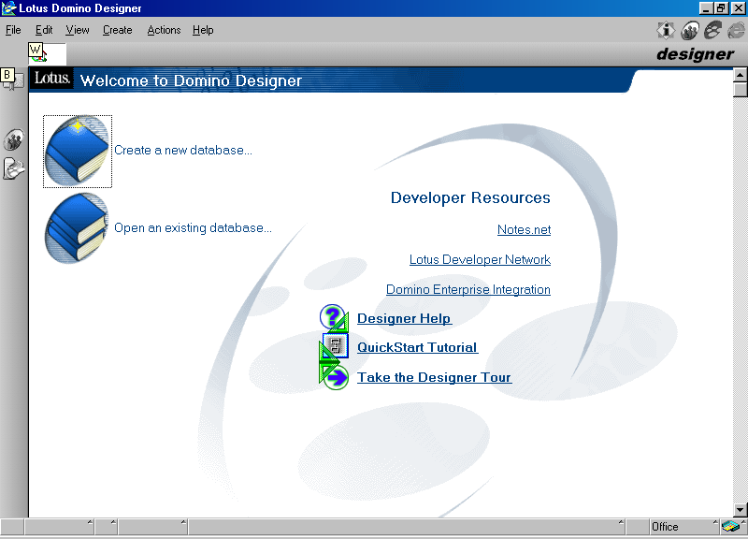

รูปที่ 14. แสดงโปรแกรม Lotus Domino Designer

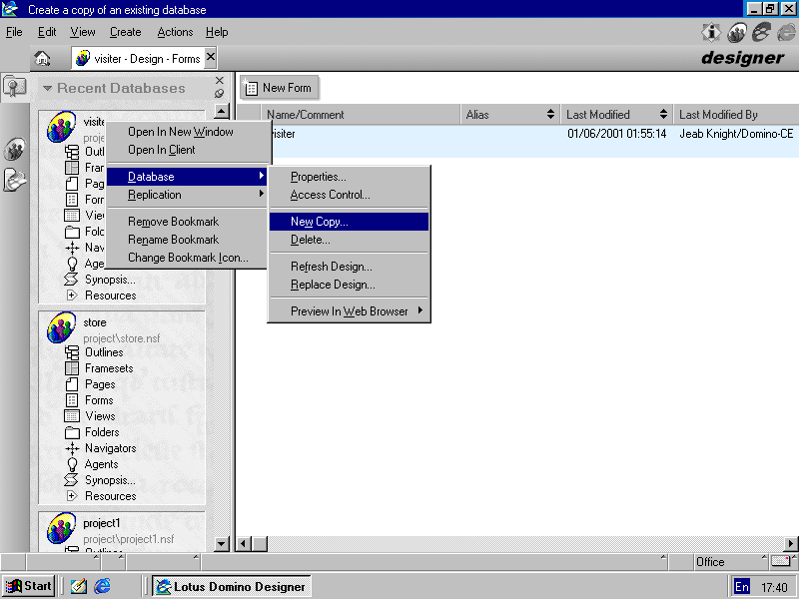
รูปที่ 15. แสดงการเลือกคำสั่ง New Copy
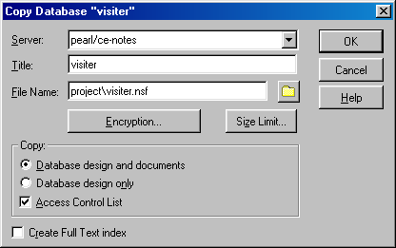

รูปที่ 16. แสดงการกำหนดการทำสำเนา

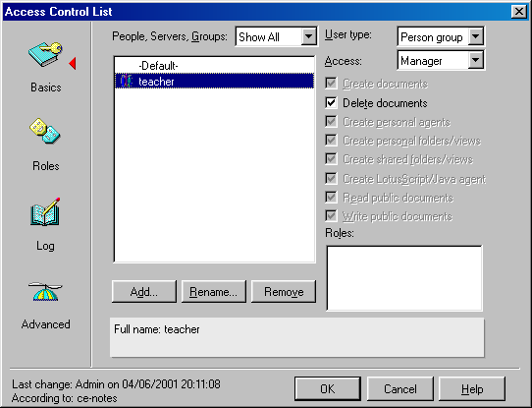
รูปที่ 17.แสดงการกำหนดสิทธิ์ของผู้ใช้

คู่มือการใช้งานโปรแกรม
1.นักศึกษา
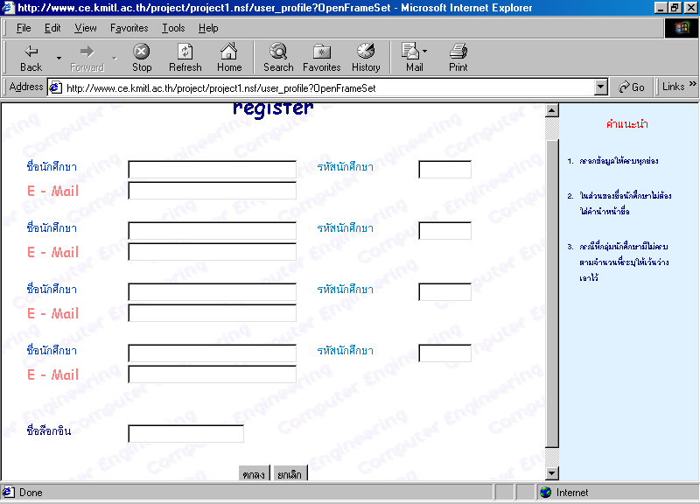
ทำการลงทะเบียนก่อนจากนั้นจะไปดูรหัสผ่านได้จากในเมล์ที่ระบุไปดังรูป

รูปที่ 18. แสดงหน้าจอการลงทะเบียน

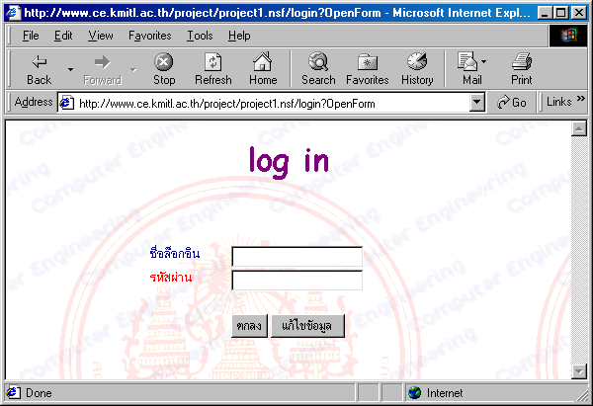
จากนั้นทำการล็อกอินเข้าระบบ

รูปที่ 19. แสดงหน้าจอของล็อกอิน

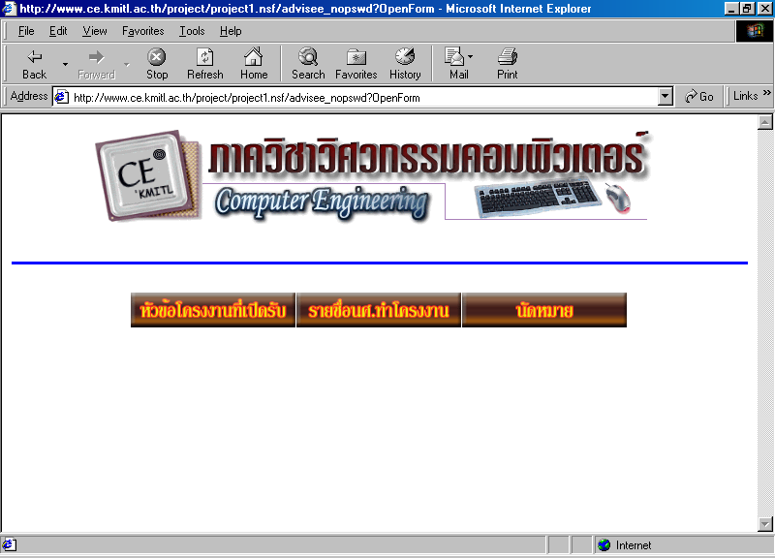
จากนั้นจะเป็นหน้าจอหลักของนักศึกษาที่ยังไม่มีหัวข้อโครงงาน ซึ่งจะมีหัวข้อโครงงาน

รูปที่ 20. แสดงหน้าจอหลักของนักศึกษาที่ยังไม่หัวข้อโครงงาน

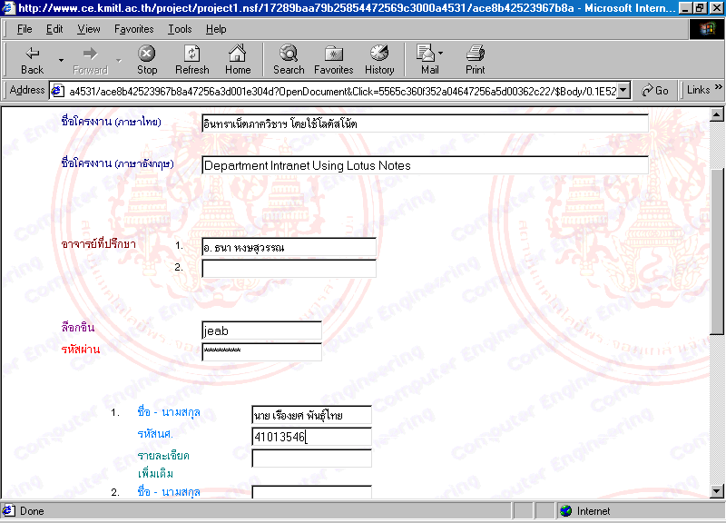

รูปที่ 21. แสดงการจองโครงงาน

สำหรับนักศึกษาที่ยังไม่มีโครงต้องเลือก “หัวข้อโครงงานที่เปิดรับ” แล้วเลือกโครงงานที่สนใจแล้วเมื่อคลิก ”จอง” ก็แสดงหน้าการจองโครงงานดังรูปข้างบน ส่วนนักศึกษาที่มีโครงงานแล้วจะมีฟอร์มให้กรอกบทคัดย่อของโครงงาน และส่งไฟล์

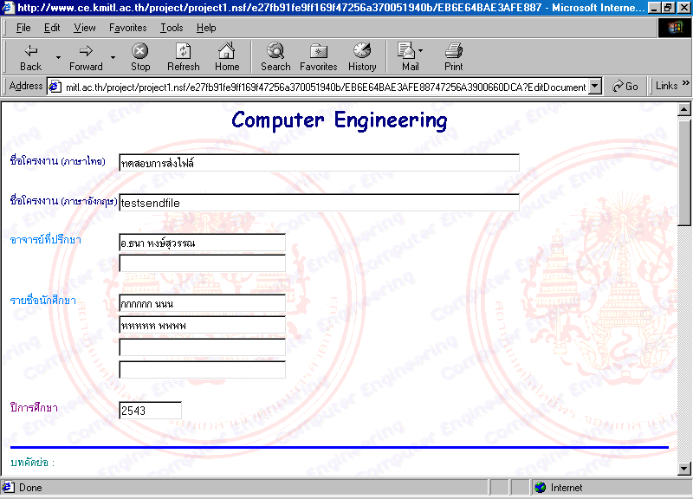

รูปที่ 22. แสดงการกรองบทคัดย่อ

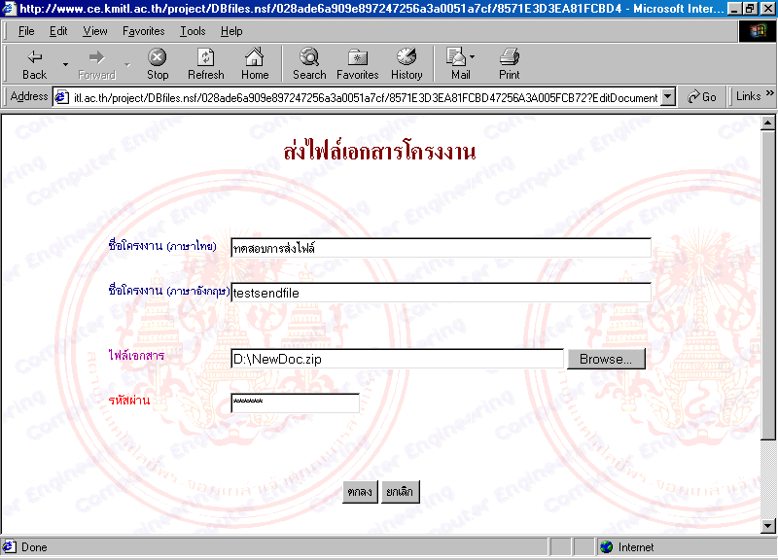

รูปที่ 23. แสดงการอัพโหลดไฟล์

2. อาจารย์
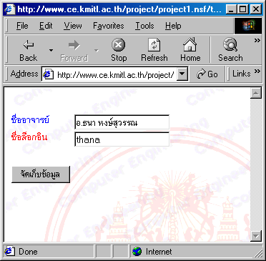
การลงทะเบียนของอาจารย์ทำได้โดยคลิกไปที่รูปภาพด้านบนต้องตัวอักษร “CE” ที่ในรูปตัว CPU ของหน้าหลักของอาจารย์ หรือพิมพ์ http://www.ce.kmitl.ac.th/project/project1.nsf/teacher?OpenForm ซึ่งจะต้องกรอกชื่อของอาจารย์ที่ล็อกอินเข้ามาและล็อกอินของโน้ต (อาจารย์จะลงทะเบียนแทนอาจารย์ท่านอื่นไม่ได้

รูปที่ 24. การลงทะเบียนของอาจารย์

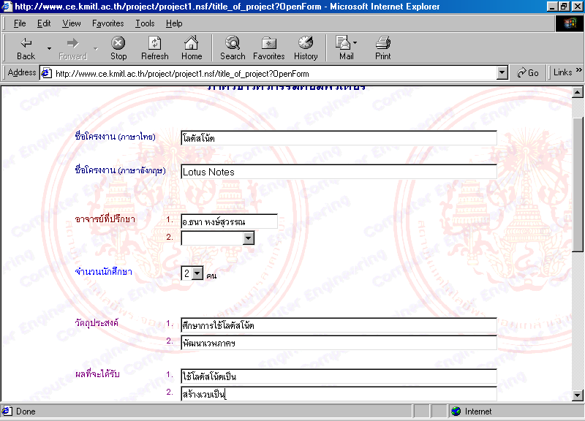

รูปที่ 25. แสดงการกำหนดโครงงาน
จากรูปด้านบนจะเป็นการกำหนดโครงงานโดยคลิกที่ประกาศหัวข้อโครงงานของหน้าจอหลักของอาจารย์

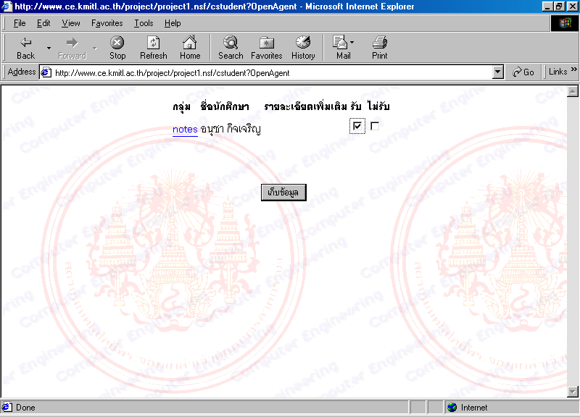
รูปที่ 26. แสดงการเลือกนักศึกษา

จากรูปข้างบนจะเป็นการเลือกนักศึกษาที่จองโครงงานของอาจารย์ท่านนั้นไว้ โดยจะมีช่องให้เลือก 2 ช่อง คือรับ กับไม่รับ ควรเลือกช่องเดียว ถ้าเลือก 2 ช่อง ผลที่ได้คือจะเท่ากับเลือกช่องไม่รับ

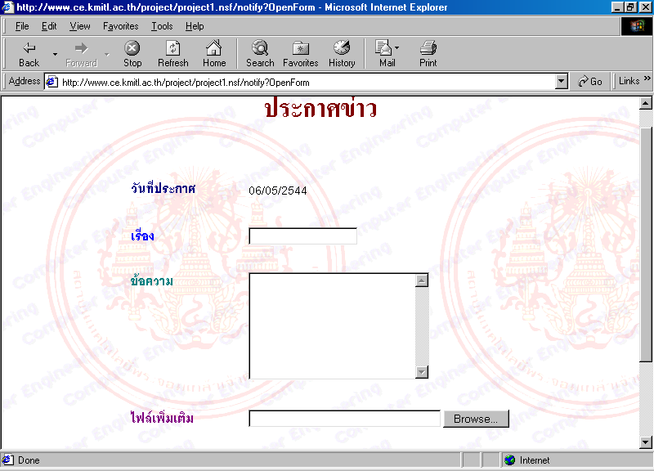

รูปที่ 27. การประกาศข่าวสาร

จากรูปข้างบนเป็นหน้าจอการประกาศข่าวสารของอาจารย์แก่นักศึกษาทั่วไป ส่วนสุดท้ายของอาจารย์คือการนัดหมายเมื่อคลิกเข้าไปจะแสดงกำหนดการนัดหมายต่างๆ ของอาจารย์ท่านนั้น ถ้าต้องการนัดหมายให้คลิกที่ “กำหนดนัดหมาย”จะแสดงฟอร์มในการนัดหมายดังรูปข้างล้างต่อไปนี้

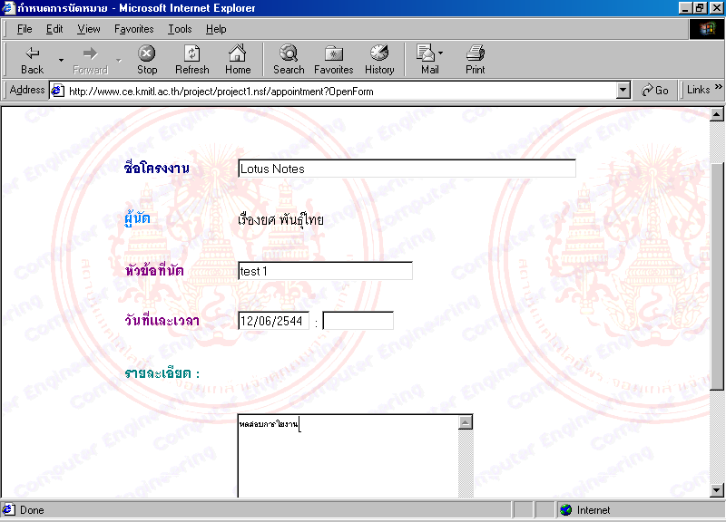

รูปที่ 28. ฟอร์มการนัดหมาย
3. ธุรการภาคฯ
ในส่วนนี้มีการทำงานอยู่ 4 ส่วน การเช็คการจ่ายค่าพิมพ์เอกสาร การส่งปริญญานิพนธ์ การส่งไฟล์ และส่วนการแสดงสถานะของนักศึกษาแต่ละคนว่าผ่านเงื่อนไขอะไรไม่ผ่านเงือนไขอะไร ซึ่งใน 3 ส่วนแรกจะเป็นช่องให้เลือกว่าผ่านเงื่อนไขนั้นๆ แล้ว

4. เจ้าหน้าที่สโตร์
ในส่วนนี้ก็จะมีการเก็บข้อมูลการยืม-คืนอุปกรณ์ของนักศึกษาที่ทำโครงงาน โดยผู้กรอกหรือแก้ไขต้องเป็นเจ้าหน้าสโตร์เท่านั้นที่ทำได้

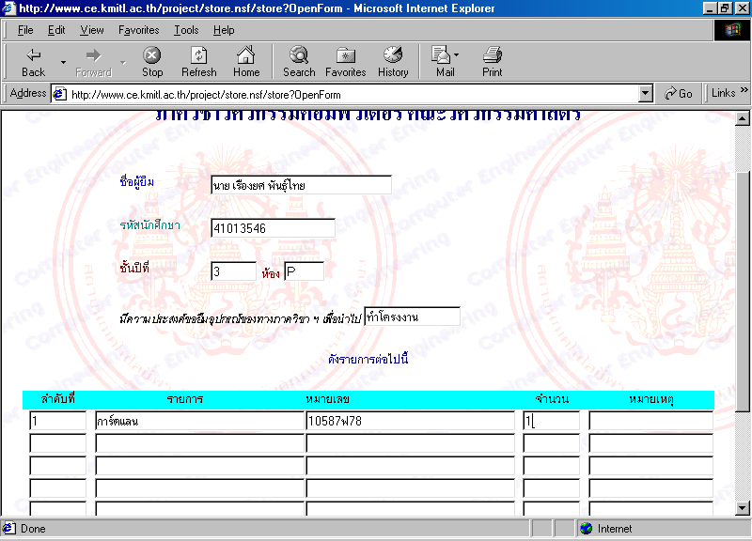
รูปที่ 29. แสดงฟอร์มการยืมอุปกรณ์
5. Admin
การเพิ่มบทคัดย่อลงไปทำโดยไปที่ http://www.ce.kmitl.ac.th/project/project1.nsf/abstract?OpenForm แล้วใช้ล็อกอิน admin และรหัสผ่าน +minnotes ในการเก็บข้อมูล
การอิมพอร์ทไฟล์ค่าพิมพ์เอกสาร ทำได้โดยเปิดวิว “importprint” ของ “print.nsf” บนโลตัสโน้ตแล้วเลือก “Import” จากเมนูไฟล์ แล้วทำการเลือกไฟล์ที่ต้องการอิมพอร์ทแล้วเลือกชนิดไฟล์เป็น “Tabular Text” จากนั้นให้กด “Import” จะพบกับ “Tabular Text Import” ดังรูปที่ 31. ให้ตั้งค่าต่างๆดังรูปนั้น
การลบ “User” ของนักศึกษาทำได้โดยเปิดวิว “oldlogin” ของ “project1.nsf” บนโลตัสโน้ตแล้วเลือก “User” ที่ต้องการลบแล้วกดปุ่ม “Delete” ตามด้วยปุ่ม “F9”
การลบโครงงานเก่าของอาจารย์ทำได้โดยเปิดวิว “oldproject” ของ “project1.nsf” บนโลตัสโน้ตแล้วเลือกโครงงานที่ต้องการลบแล้วกดปุ่ม “Delete” ตามด้วยปุ่ม “F9”
การลบกำหนดนัดหมายเก่าทำได้โดยเปิดวิว “oldappoitment” ของ “project1.nsf” บนโลตัสโน้ตแล้วเลือกกำหนดนัดหมายที่ต้องการลบแล้วกดปุ่ม “Delete” ตามด้วยปุ่ม “F9”
การลบประกาศทำได้โดยเปิดวิว “notifyboard” ของ “project1.nsf” บนโลตัสโน้ตแล้วเลือกประกาศที่ต้องการลบแล้วกดปุ่ม “Delete” ตามด้วยปุ่ม “F9”

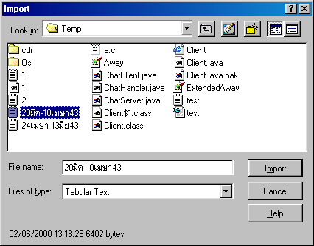

รูปที่ 30. การเลือกไฟล์ที่จะอิมพอร์ท
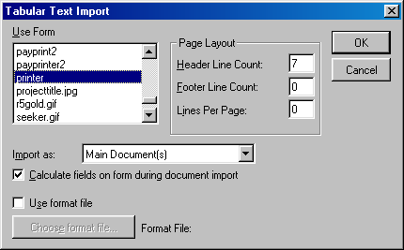

รูปที่ 31. ตัวอย่างการตั้งค่าของ Tabular Text Import

